熠格托管
作业答疑

托管中心：苏州
学生姓名 | 年级 | 答疑日期 | 答疑时间
重点答疑科目 | 答疑教师 | 班主任 | 教学校长（签字）

答疑过程
家庭作业完成记录
错题整理
第一学期八年级期末试卷
注意事项：
1.本调研卷选择题共24分，非选择题共76分，全卷满分100分；调研时间100分钟
2.答选择题必须用2B铅笔把答题卡上对应题目的答案标号涂黑，如需改动，请用橡皮擦干净后，再选涂其他答案；答非选择题须用0.5毫米黑色墨水签字笔写在答题卡上指定的位置上，不在答题区域内的答案一律无效
3.答题必须答在答题卡上，答在调研卷和草稿纸上一律无效
一、选择题（共12小题，每小题2分，共24分.每小题给出的四个选项中只有一个选项符合题意）
1. 最早通过实验研究光的色散现象的物理学家是（ ）
A. 伽利略 B. 开普勒 C. 牛顿 D. 惠更斯

2. 下列估测符合实际情况的是（ ）
A. 正常人的体温是39℃
B. 中学生心脏跳动一次时间约0.1s
C. 某中学生的身高约为170dm
D. 中学生的步行速度约为1.4m/s
3. 微信有“声音锁”功能。如图所示，主人只要对着手机屏幕读出上面显示的一串数字，微信就能自动解锁登录，但其他人读出这串数字，微信则无法解锁。“声音锁”辨别声音的主要依据是（ ）
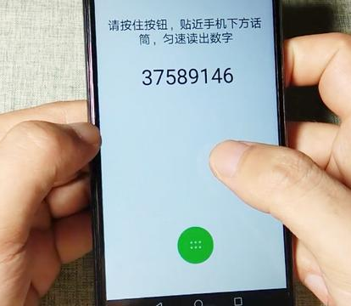
A. 响度 B. 音调 C. 音色 D. 声速
4. 小明将眼镜放入如图所示的清洗机中，按下按钮，一段时间后，眼镜被清洗干净。这是应用了（ ）
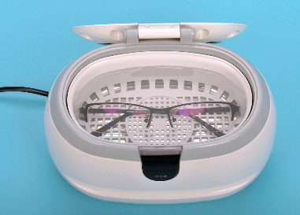
A. 超声波 B. 次声波 C. 红外线 D. 紫外线
5. “朝辞白帝彩云间，千里江陵一日还。两岸猿声啼不住，轻舟已过万重山。”李白这首脍炙人口的七言绝句，描绘了一幅阐述运动相对性的完美画卷，诗中的意境如图所示。从物理学的角度看，我们说舟中人是静止的，所选的参照物是（ ）
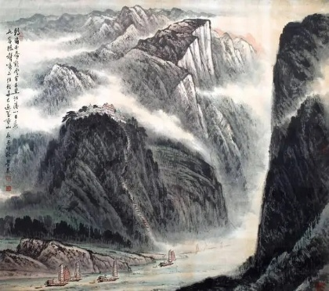
A. 白帝 B. 江陵 C. 两岸 D. 轻舟

6. “二十四节气”是中华民族智慧的结晶，关于节气中的物态变化过程，下列说法正确的是（ ）
A. 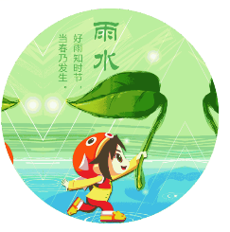雨水时节雨形成——汽化
B. 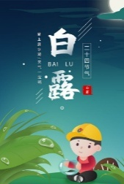白露时节露的形成——液化
C. 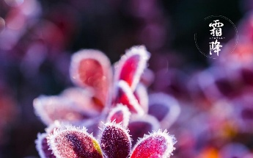霜降时节霜的形成——凝固
D. 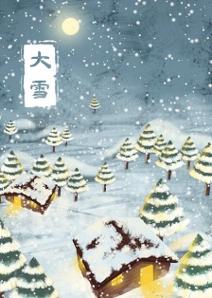大雪时节雪的形成——熔化
7. 中国古籍《淮南万毕术》中记载的现象：“取大镜高悬，置水盆于其下，则见四邻……”，如图所示。下列现象中与其原理相同的是（ ）
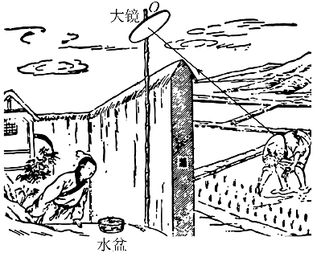
A. 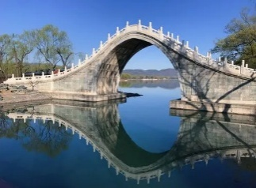桥的倒影
B. 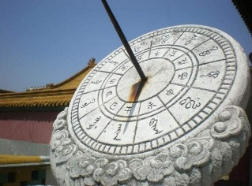日晷
C. 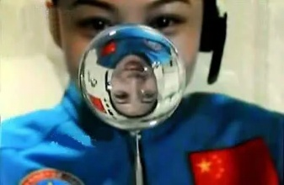水球成像
D. 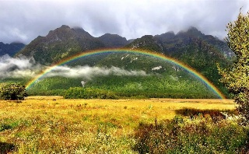雨后彩虹
8. 道前街是苏州赏秋的首选之地。自从实行“落叶不扫”后，沿马路一侧的几百株银杏，黄叶灿然，一地碎金，如图所示。从物理学角度分析，银杏树叶（ ）
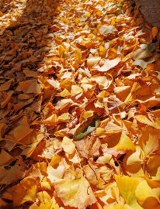
A. 折射出黄色的光 B. 表面发生了镜面反射
C. 吸收了黄色的光 D. 表面发生了漫反射
9. 如图是“智慧苏州”云端摄像头拍摄到的交通违章情况。云端摄像头的镜头相当于一块透镜，其数字化接收器相当于光屏，以下分析不正确的是（ ）
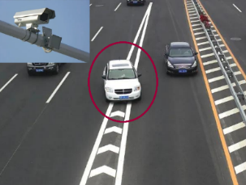
A 摄像头相当于凸透镜
B. 货车距摄像头的距离大于两倍焦距
C. 数字化接收器上接收到的是正立缩小的虚像
D. 货车行驶越远，成像越小
10. 把一块长方体玻璃砖压在物理书上，如图所示，我们所看到的“物理”两字是（ ）
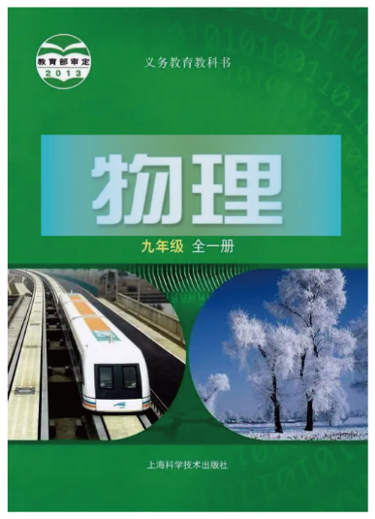
A. 变浅的实像 B. 变浅的虚像
C. 变深的实像 D. 变深的虚像
11. 甲、乙两车在同一条公路上，分别从两个不同的位置同向做直线运动，它们的图像如图所示，根据图像分析，下列说法正确的是（ ）
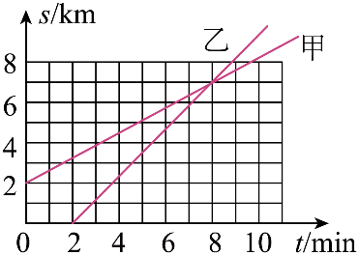
A. 甲比乙晚出发2min B. 乙行驶8min时两车相遇
C. 甲的车速比乙快 D. 相遇前，两车之间最远距离为3.25km
12. 如图所示，光屏上接收到烛焰清晰的像，则该凸透镜的焦距范围是（ ）
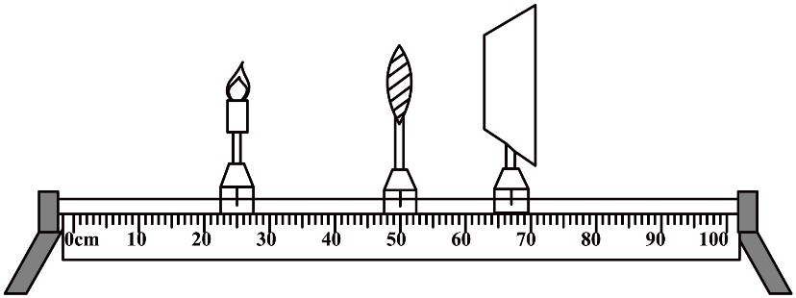
A. 0~8.5cm B. 8.5~12.5cm C. 8.5~17cm D. 12.5~17cm

二、填空题（共10小题，每空1分，共27分）
13. 2023年5月28日，国产大飞机C919首次执飞，航班从上海起飞，在首都机场平稳降落。乘客听到轰鸣声是通过______传入人耳的；为了安静地休息，乘客戴上耳罩，这是在______减弱噪声。
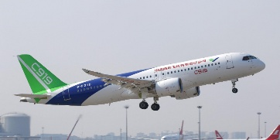
14. 为了让同学们在夏季看到冬天的美景，老师制作了一个冰雪小屋。将一束鲜花放入一个侧壁装满干冰的透明容器中，利用干冰______（填物态变化名称）时______大量热，使容器内的温度降至-30℃以下。通入高温水蒸气，一段时间后，看到鲜花上出现了厚厚的白霜，如图所示，这是______（填物态变化名称）形成的。
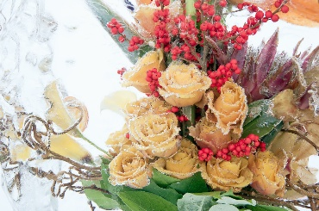
15. 小华和奶奶炸春卷时，不小心把筷子上的水滴入油锅，油星四溅，且发出了“噼里啪啦”的响声，如图所示。这是因为此时油的温度高于水的______点，水入油后，迅速______（填物态变化名称）成水蒸气，水蒸气突破油的包围扩散到空气中时，便发出响声。
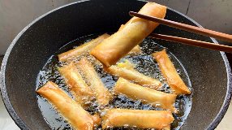
16. 图甲中测出的硬币直径为______cm，图乙中停表读数为______s。
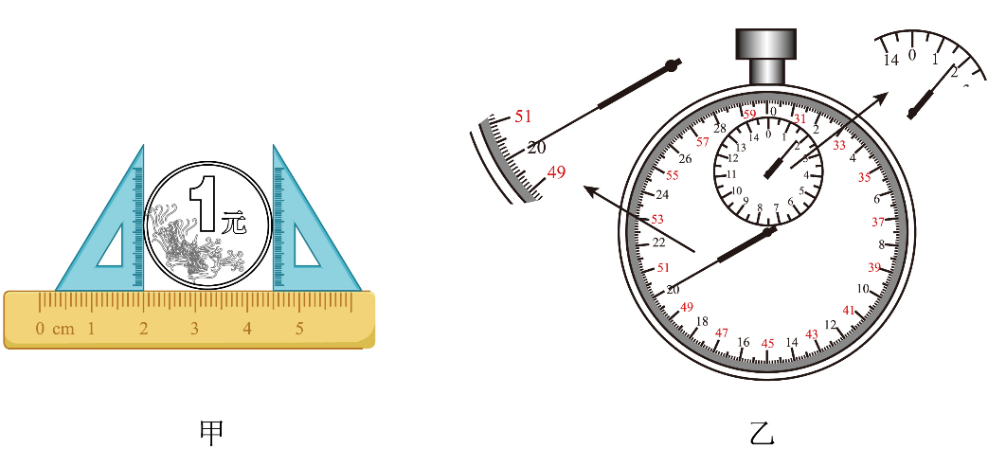

17. 如图所示，将一束太阳光照射到暗室内的三棱镜上，并将射出的光投射到竖直放置的白色光屏上，则光屏Ⅱ区域最上方是______色光。如果我们把温度计放在______（I/II/Ⅲ）区域，温度计示数会上升最快，因为______的热效应比较显著。
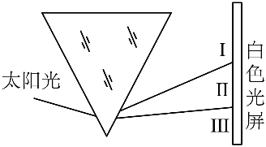
18. 小华自制了一个简易的气体温度计，如图所示。当周围温度变化时，液柱会在玻璃管中左右移动，这是利用了气体______的原理来测量温度的。玻璃管上B处标记的温度值______（高于/低于/等于）A处。
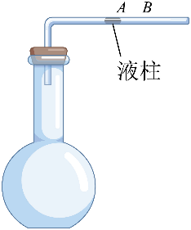
19. 请你补全关于“像”知识结构图。
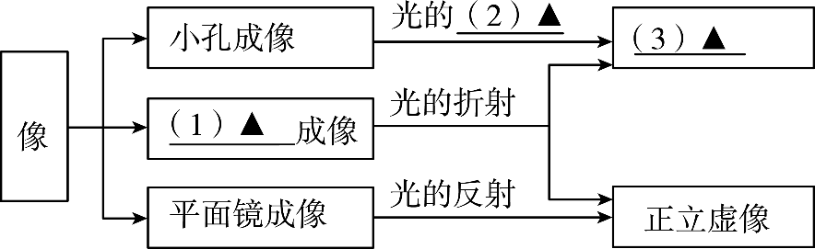
_______、________、_______。
20. 如图所示，水槽底部放有两枚硬币，将一支塞有橡皮塞的空试管水平放置后逐渐向下平移浸入水中。从正上方观察，发现当试管下部入水后，硬币的像变小。随着试管向下移动至浸没前，像逐渐变小，且一直是正立的这个现象相当于______透镜成像，该透镜对光的作用是______。
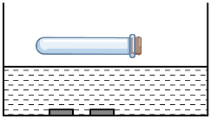

21. 装水的薄壁玻璃杯中放入一条小鱼，如图从某一角度观察到鱼的三个像：a位置的小鱼是由于光的______形成的像；b位置的小鱼与______（照相机/投影仪/放大镜）成像原理相似；c位置看到“翻肚”的小鱼，这是由于光先发生______，后发生______所形成的像。
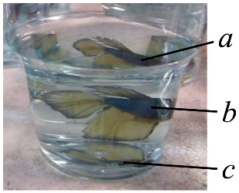
22. 周末，小明和爸爸驾车外出游玩，图1为某一时刻小明从车内后视镜（视为平面镜）观察到的情景，各车均同向行驶。小明的车和a、b两车的图像如图2所示，c车运动速度与小明的车相同。
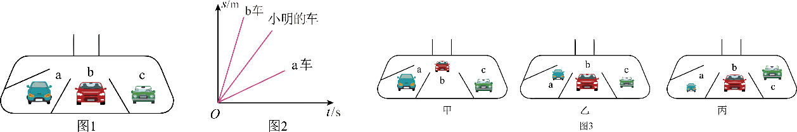
（1）以c车为参照物，小明的车是______的；
（2）由图2可知：b车速度比小明的车______（大／小），一段时间后小明从车内后视镜观察到的情景应是图3中的______（甲／乙／丙）；
（3）a车在小明车后视镜中所成像的大小随着两车间距离的增加而______（变大／变小／不变）。
23. 按照题目要求作图：如图，画出物体AB在平面镜MN中所成的像。
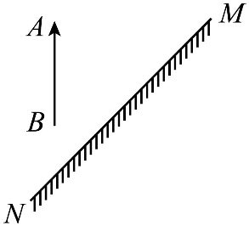
24. 按照题目要求作图：如图，AO是一条入射光线，画出AO射到水面后对应的反射光线和大致的折射光线。
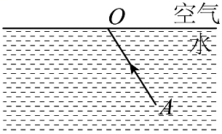

25. 按题目要求完成以下作图：如图所示，请画出光线经凹透镜后的折射光线。
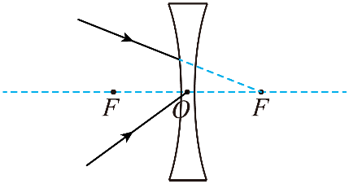
26. 按照题目要求作图：如图，在虚线框内画出能矫正该视力缺陷的透镜。
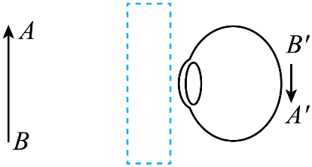
27. 如图所示，一列长200m的火车匀速驶过长3km的隧道，测得火车完全通过隧道需要40s。求：
（1）火车运行的速度；
（2）小明坐在该火车内，从他刚进入隧道开始计时，到他刚出隧道停止计时，则所记录的时间为多少？
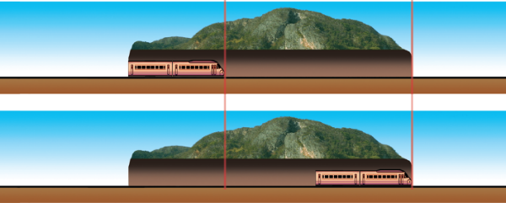

28. 王老师做了如下实验：把一块平面镜放在水平桌面上，将一束红色激光射向平面镜，在墙上A点出现一个红色光斑，如图所示。
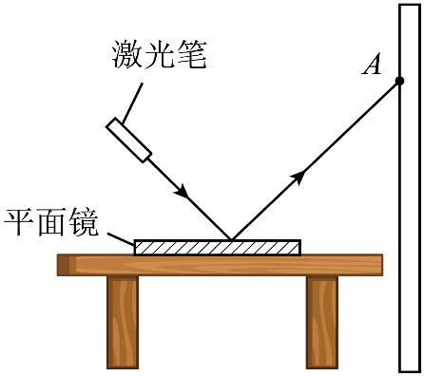
（1）敲击桌面，墙上的光斑晃动，同时听到声音，说明声音是由物体的______产生的，与此科学研究方法相同的是______；
A.用纸屑跳动反映鼓面的振动
B.用光线描述光的传播路径
C.逐渐抽出玻璃罩中的空气，通过声音变轻的现象推出真空不能传声
D.保持钢尺伸出桌面长度相同，用不同的力拨动钢尺，比较声音的强弱
（2）保持激光笔的位置及角度不变，换用蓝色激光射向平面镜，则墙上出现的蓝色光斑会在A点______（上方／原处／下方）；
（3）以上实验若在真空中进行，则______（能／不能）看到墙上的光斑，______（能／不能）听到声音。

29. 如图甲，是“观察水的沸腾”实验装置，请回答下列问题：
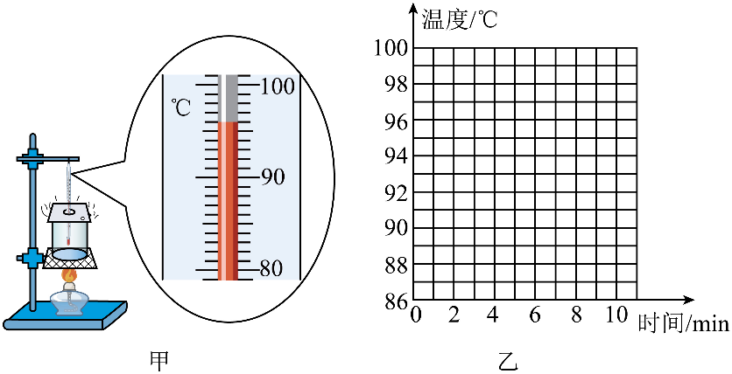
时间/min | 0 | 1 | 2 | 3 | 4 | 5 | 6 | 7 | 8 | 9
温度/℃ | 86 | 89 | 92 | 94 | ______ | 98 | 99 | 99 | 99 | 99
（1）当水温升高到86℃时，每隔1min记录一次水温，第4min的数据如图甲所示，请将数据填入表格；______
（2）根据表中数据在图乙中画出“温度-时间”的关系图像。______由图可知，水沸腾时的温度变化特点是______；
（3）为了缩短沸腾前所用的时间，实验室提供了一块比杯口稍大的圆形硬纸板作为杯盖。两名同学分别在硬纸板上剪出小孔，以便将温度计通过小孔插入烧杯内的水中，如图丙所示。你认为剪裁合适的是______（a/b），理由是______。
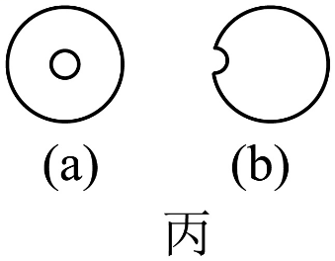

30. 在探究“平面镜成像特点”时，小明利用平面镜、茶色玻璃板、蜡烛等器材进行了以下操作：
（1）利用茶色玻璃板和平面镜都能看到蜡烛的像，经观察对比后发现：在茶色玻璃板中成的像稍暗些，原因是______，但小明最终选择茶色玻璃板代替平面镜做实验，目的是______；
（2）为了进一步探究平面镜成像的特点，请在图甲选出正确的操作方法______；
A.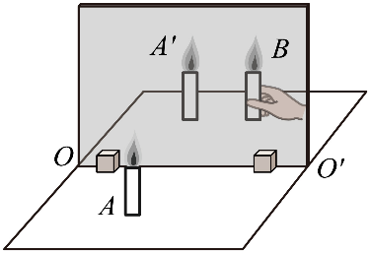B.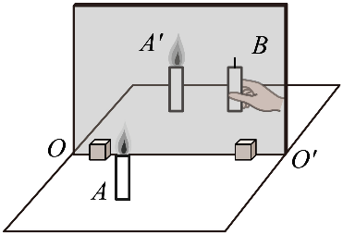
C.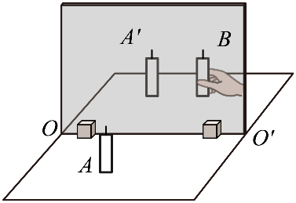D.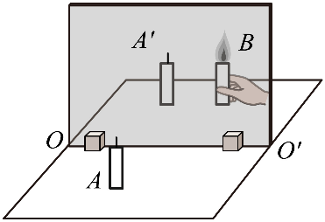
（3）按照上题正确的方法操作后，且玻璃板与水平桌面保持垂直，小明发现无论怎样移动蜡烛B都无法与A的像重合，请帮他找出可能存在的问题：______；
（4）改进器材后，多次改变蜡烛______（A/B）的位置，并移动另一支蜡烛，确定每次像的位置，在白纸上做好相应记录，如图乙所示。由此可得出的结论是：像与物到平面镜的距离______；
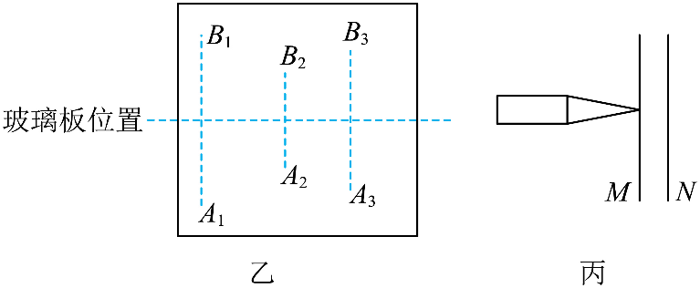
（5）如图丙所示，小明发现家中穿衣镜是由一定厚度的玻璃制成。他想确定穿衣镜成像的反射面，于是将笔尖紧贴镜子前表面M，发现笔尖的像与笔尖之间有一段距离，说明______（M/N）是反射面。

31. 小明在实验课上“探究凸透镜成像规律”，请回答下列问题：
（1）小明将凸透镜和光屏固定，然后将点光源S从紧贴凸透镜的位置沿主光轴缓慢向左移动，直至如图甲所示位置时，光屏上的圆形光斑与透镜等大，左右移动光屏，光斑大小不变，则该透镜的焦距为______cm；
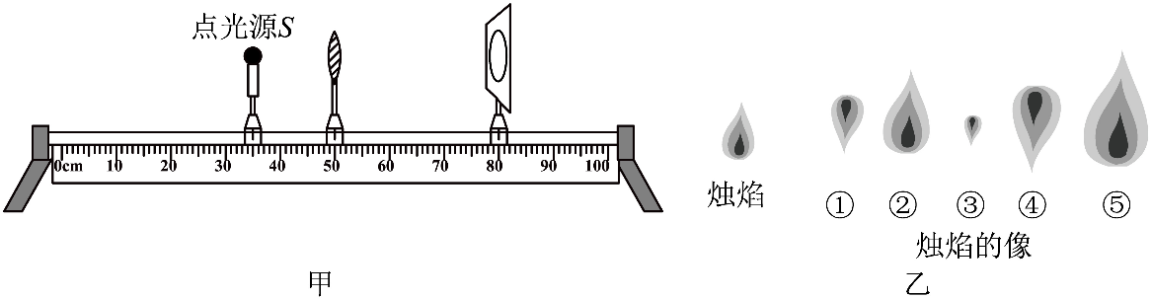
（2）小明将点光源S换成蜡烛，将蜡烛点燃后从光具座0cm刻度线处逐渐靠近凸透镜，会观察到如图乙所示的五种清晰的像，则观察到像的正确顺序为______（填序号）；
（3）如图丙所示，光屏上出现了烛焰清晰的像，则此时成的是倒立______的实像；
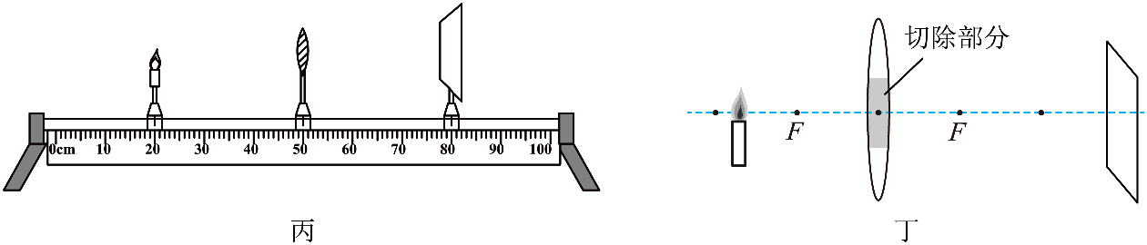
（4）小明不小心碰到凸透镜，使其下滑一些，此时光屏上的像会向______方移动；
（5）如图丁所示，将蜡烛放在图示位置，光屏上恰好成清晰的像，若仅切除透镜中间的阴影部分，则烛焰在光屏上能成______个像，成像______（是／不是）完整的。

32. 小华用如图所示的实验装置“测量小车运动的平均速度”。实验中，他们将小车从带刻度（分度值为1cm）的斜面顶端A点静止释放，并同时按下电子停表开始计时，图中方框内显示了小车位于A、B、C三点的时刻（数字分别表示“时：分：秒”）。
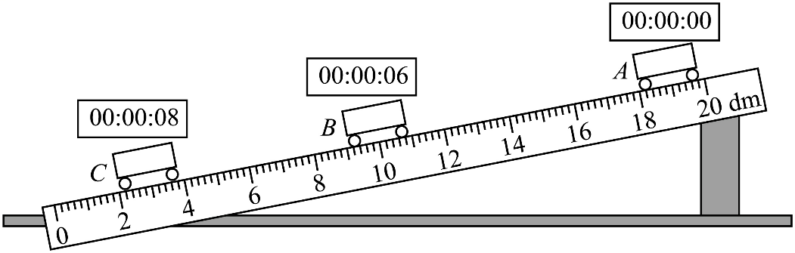
（1）为了使小车在斜面上运动的时间长一些，应______（增大／减小）斜面的倾斜角度；
（2）根据图中信息可知，小车在下滑过程中AB段的平均速度大小是______cm/s；
（3）小车整个下滑过程中做______直线运动；
（4）如果在A点时，先释放小车，后按下停表开始计时，B、C两点都准确计时，则所测BC段的平均速度______，AC段的平均速度______。（以上选填：偏大／不变／偏小）
33. 根据材料，回答问题。
综合实践活动——研究制作便携冷藏箱
【提出问题】不用电，如何实现冷藏功能？怎样设计制作冷藏箱？
【查阅资料】冷藏箱主要由：①箱盖上的冰盒（如图甲所示），②用三层材质组合而成的箱体（如图乙所示）共同起到冷藏保温的作用。使用时，将冷冻过的冰盒放入箱体，并把要保存的物品放入箱中，关闭箱盖，就能有较好的冷藏功能，且便于携带；
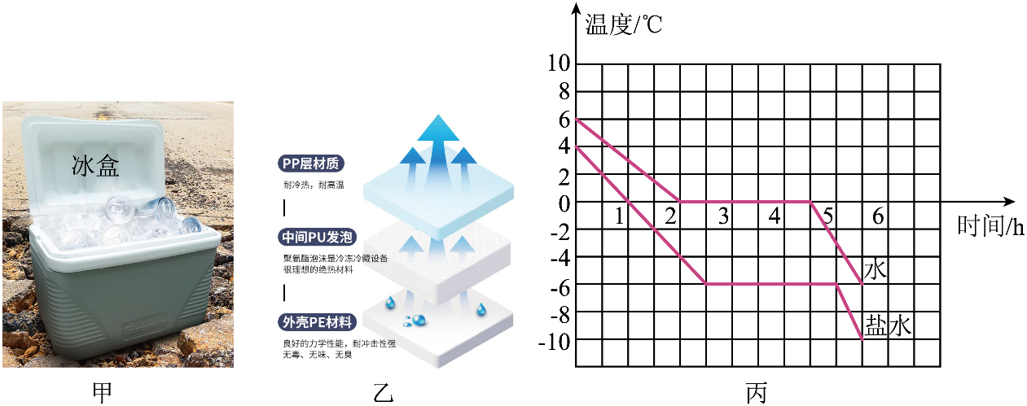
【实验探究】小明和小华想设计并制作一个简易冷藏箱，用于放置需要冷藏的食材。他们进行了以下两项实验探究：
探究一：用冰和盐冰（用盐水制成的冰）制作冰盒，哪个制冷效果更好？他们利用电冰箱测量了水和盐水的凝固点，并通过实验数据绘制了水和盐水的凝固图像，如图丙所示；
根据图像可知，盐冰属于______（晶体/非晶体），______（冰/盐冰）的制冷效果更好；
探究二：箱体选用哪种材料冷藏保温性能更好？于是他们取三只等大的鞋盒，盒内侧分别放入不同厚度的泡沫塑料、毛巾，做好固定，制成简易冷藏箱A、B、C。在箱内分别放入等量50℃的热水，每2min打开盒盖，用温度计测量水温，记录现象及数据如下表所示；
冷藏箱 | A | B | C
保温层材料 | 泡沫塑料 | 毛巾 | 泡沫塑料
保温层厚度 | 2cm | 2cm | 4cm
水温下降速度 | 慢 | 快 | 最慢
根据实验可知，______（泡沫塑料/毛巾）的冷藏保温性能更好，这是根据______两个冷藏箱的数据得出结论的；
【制作应用】小华将两个冷冻好的盐冰盒放入冷藏箱C内，从冰箱冷藏室取一小瓶纯净水放入自制的冷藏箱，每隔1小时测量纯净水的温度，3小时后发现纯净水中出现碎冰块，测量此时箱内温度为-4℃，则小瓶内纯净水的温度为______℃；
【交流评价】请你从实验设计或实验操作的角度提一个合理化建议：______。

错题举一反三
第一学期八年级期末试卷
物理
一、选择题（共12小题，每小题2分，共24分，每小题给出的四个选项中只有一个选项符合题意）。
1. 下列估测中，较为合理的是（ ）
A. 苏州夏天最高气温约为50℃ B. 教室课桌的高度约为75cm
C. 人正常步行的速度约为5m/s D. 人正常呼吸一次所用的时间约为1min
2. 下列关于声现象的解释正确的是（ ）
A. 地球上的人能听到“天宫课堂”授课——真空可以传声 B. “闻其声，知其人”——响度不同
C. “长啸一声，山鸣谷应”——次声波能传播很远 D. 用超声波清洗眼镜——声音具有能量
3. 下列物态变化中属于凝华的是（ ）
A. 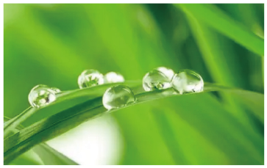露珠生成 B. 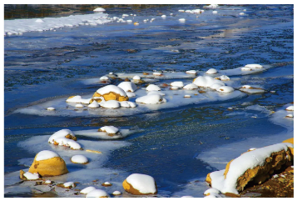冰雪消融
C. 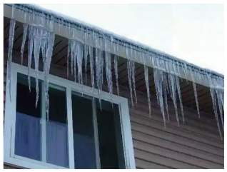滴水成冰 D. 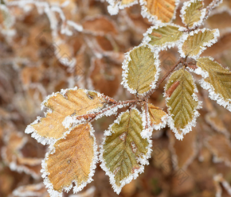叶面结霜
4. 下列光现象中，由光的直线传播形成的是（ ）
A. 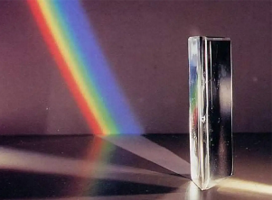 白光的色散 B. 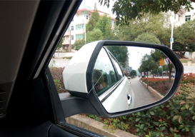 后视镜中的像
C. 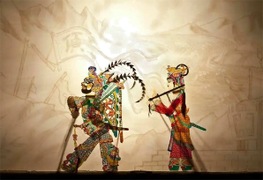 “皮影戏”的影 D. 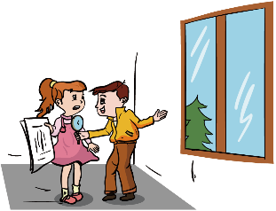 报纸上的窗外“景色”
5. 如图所示，编钟是我国瑰宝，分别敲击M、N、P三处，发现敲击P处音调最高、N处最低。下列判断正确的是（ ）
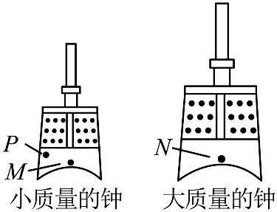
A. 编钟发声振动频率只与其质量有关
B. 敲击N处发声的响度一定大于M处
C. 敲击P处发声的振幅一定大于M处
D. 敲击P处声音频率一定高于N处
6. 如图所示，是学校农场大棚里采用的滴灌技术，水通过直径约10mm的塑料管上的孔口或滴头送到农作物根部进行灌溉，能减少水的蒸发，提高水的利用率，其主要原因是（ ）
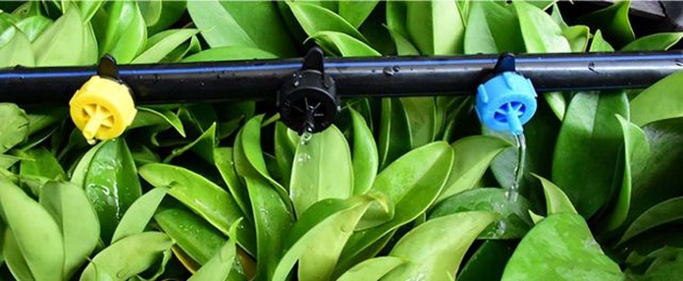
A. 水的温度低 B. 水的流速大
C. 水和空气的接触面积小 D. 水和植物的接触面积大
7. 如图所示，在烧瓶中注入适量的水，用酒精灯加热，待水沸腾后会观察到：瓶内水面上方是透明的，瓶口上方有白雾，金属盘底逐渐出现小水滴，一段时间后，瓶内水量减少。下列说法错误的是（ ）
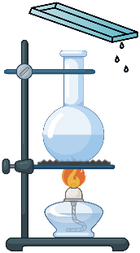
A. 瓶内水面上方透明，因为此时烧瓶内充满的是空气 B. 瓶口上方出现“白雾”，是液化现象
C. 金属盘底出现小水滴，盘底温度会升高 D. 水量减少，是因为瓶内的水发生了汽化
8. 如图所示，是一幅苏州水乡风景图。下列能正确反映岸上游人看到水中石拱桥像的光路图是（ ）
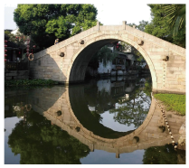
A. 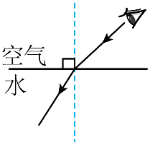 B. 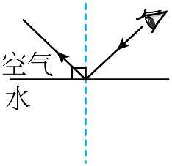 C. 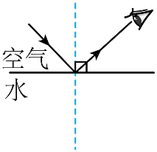 D. 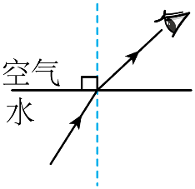
9. 中国自主研发的万米载人深潜器“奋斗者号”，在马里亚纳海沟成功坐底，深度达10909m，“奋斗者号”在完成了岩石状物体样本的抓取和其他工作后，遥控抛下压舱铁后安全上浮，在“奋斗者号”上浮过程中，下列说法正确的是（ ）
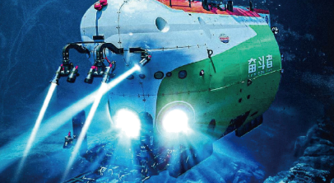
A. 以“奋斗者号”为参照物，海面是静止的
B. 以“奋斗者号”为参照物，海面是运动的
C. 以样本为参照物，“奋斗者号”是运动的
D. 以抛下的压舱铁为参照物，“奋斗者号”是静止的
10. 图甲是太阳光通过三棱镜时发生的折射示意图，在图乙中，一束红光和一束紫光先后以相同的入射角从空气射入上下表面平行的玻璃砖的同一点，并都能从下表面射出。下列说法中正确的是（ ）
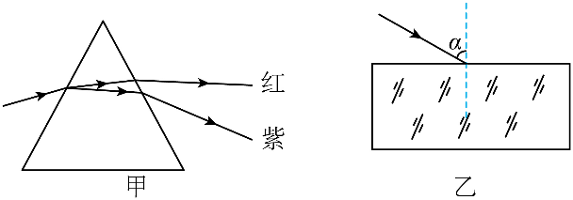
A. 从上表面射入时紫光的折射角比红光的折射角大
B. 从下表面射出时紫光的折射角比红光的折射角小
C. 紫光和红光将从下表面的同一点射出
D. 从下表面射出后紫光和红光一定平行

11. 某品牌矿泉水瓶所贴的商标为双面印刷。现将一只空瓶与另一只装满水的相同矿泉水瓶放到一起，透过瓶子都能清晰地看到商标背面的字，如图所示，则下列说法正确的是（ ）
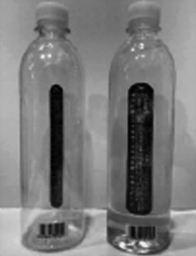
A. 右瓶有水，看到是字的实像 B. 右瓶有水，看到的是字的虚像
C. 左瓶有水，看到的是字的实像 D. 左瓶有水，看到的是字的虚像
12. 小汽车在平直公路上运动时的s-t图像如图所示，则小汽车的运动情况是（ ）
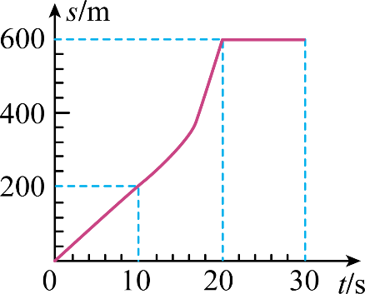
A. 在第一个10s内以20m/s做匀速直线运动 B. 在第二个10s内速度大小不变
C. 在第三个10s内前进了600m D. 在前30s内的平均速度为30m/s
二、填空题（本题10小题，每空1分，共26分）。
13. 图为色光三原色的示意图。图中区域1应标___________色，区域2应标___________色。
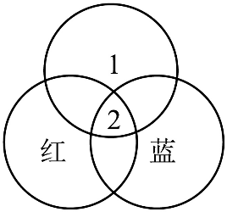

14. 如图是某物质熔化时温度随时间变化的图像，由图可知，该物质为______（晶体/非晶体），第10min时该物质处于______态，熔化过程用了______min。
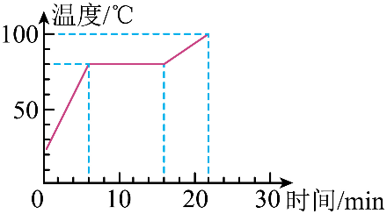
15. 结合以下声现象，回答相关问题。
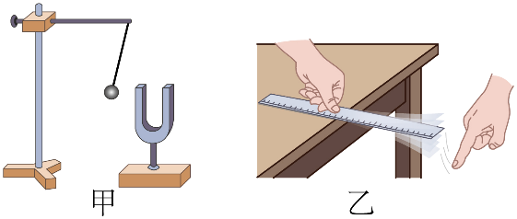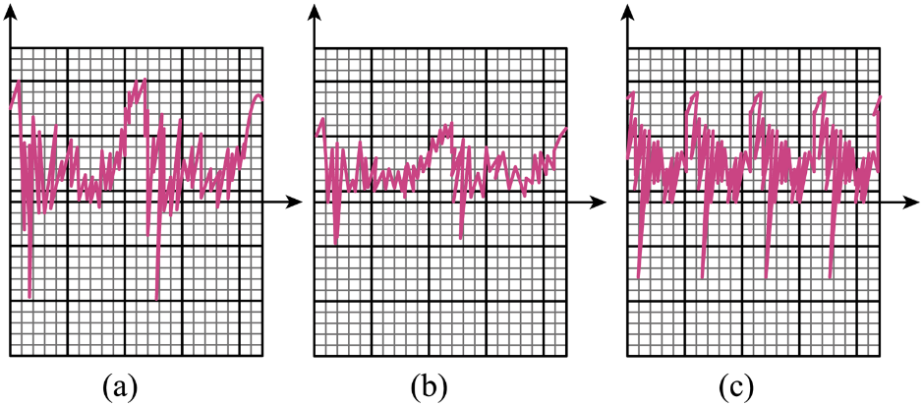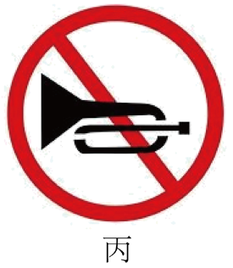
（1）如图甲所示，正在发生的音叉缓慢靠近竖直悬挂的乒乓球，乒乓球被弹开，说明了发声的音叉在______，该装置还可以探究声音响度与______的关系；
（2）如图乙所示，将一把钢尺紧按在桌面上，一端伸出桌面适当的长度，拨动钢尺，振动发声的图像如图（a）所示。若缩短钢尺伸出桌面的长度，再次拨动钢尺，则图像可能为图______（b/c）；
（3）如图丙所示，从控制噪声的角度分析，这是从______减弱噪声。

16. 图甲为探究冰熔化特点的实验装置，图乙为观察“碘锤”中碘物态变化的实验装置。这两个实验都采用了______法加热。图甲的冰在熔化过程中需要______热量；图乙碘锤中的碘颗粒发生______（填物态变化名称，下同），若用酒精灯直接给碘锤进行加热，碘颗粒除了发生上述的物态变化外，还可能会______。（已知标准大气压下，冰和碘的熔点分别时0℃和113.5℃，酒精灯外焰的温度约为800℃）
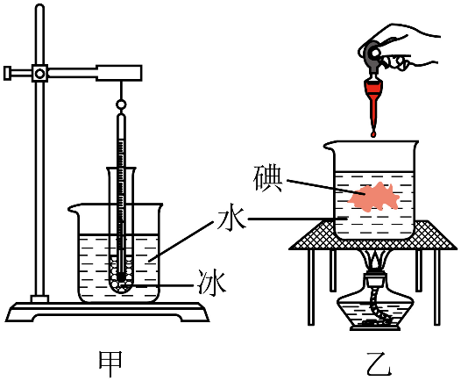
17. 2022年4月18日，怀化出现了“日晕”奇观，它是由于气温低，云中的水滴变成六棱柱状的小冰晶，此过程发生了___________（物态变化名称），太阳光穿过云层即在小冰晶上发生___________（选填“折射”或“反射”或“光沿直线传播”），看上去在太阳的周围出现一个圆圈，由内而外呈光谱色，这就是“日晕”。
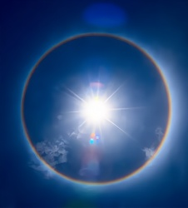
18. 如图是关于《透镜》的知识结构图，请将（1）______、（2）______、（3）______处所缺内容补全。
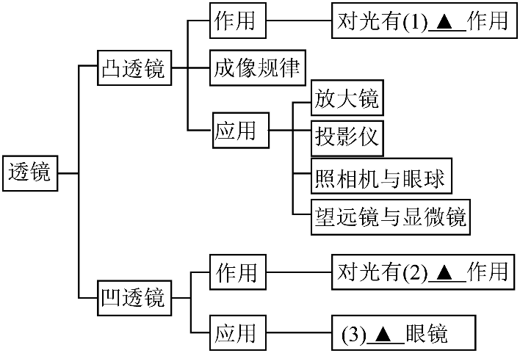

19. 在家庭实验中，小红做了一些有趣的探究。如图所示，在两只相同的烧杯中倒入体积、温度均相等的食用油和水。将干冰放入油和水中，都会观察到有大量气泡产生，这是因为干冰发生了______（填物态变化名称），但水面上方有“白气”而油面上方没有“白气”，说明产生“白气”的物质主要来自于______（杯内/杯外）。
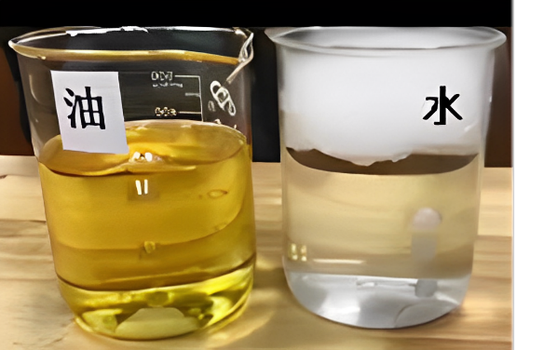
20. 疫情期间，同学们进入校园时都需要通过测温通道测量体温，测温摄像头是根据人体辐射的______强弱来确定人体温度的，在医院的病房里常用______进行杀菌消毒。（以上均填不可见光名称）
21. 在“练习使用刻度尺”的活动中，小明用刻度尺正确测量物理课本的宽度，刻度尺的“0”刻度线与课本的一端对齐，另一端如图所示，则课本宽度为 _____cm。其他三位同学测量同一物理课本的宽度，记录的结果分别为18.50cm、18.51cm、18.51cm。接下来，小明将4组数据取平均值作为物理课本的宽度。请对他的做法进行评估：_____。
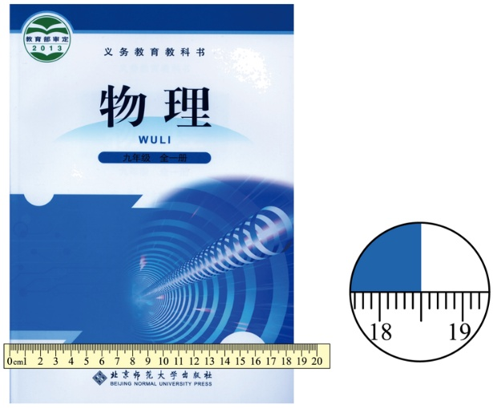

22. 如图所示，是某运动APP记录小明某次跑步时的路线和相应数据，你认为与图乙中______是相对应的。若他的“配速”随时间变化的图像如图丙所示，可知在______（t₁/t₂/t₃）时刻运动得最快。
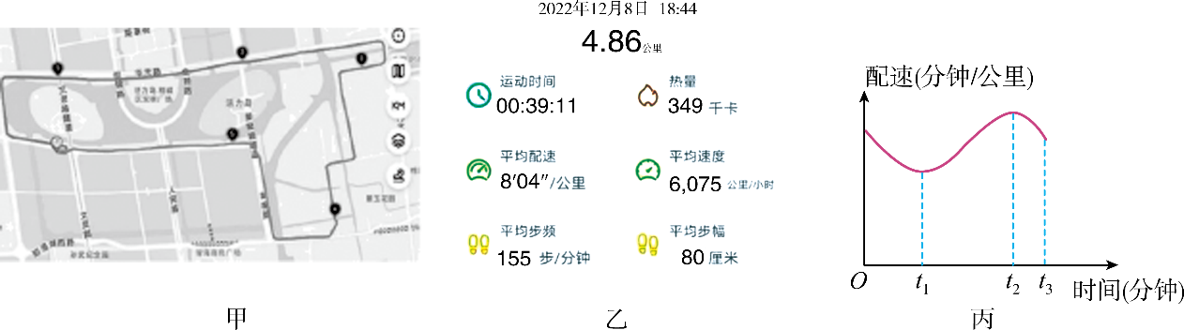
三、解答题（共7小题，共50分。解答第29题时应用解题过程）
23. 如图，请根据平面镜成像特点，画出的像。
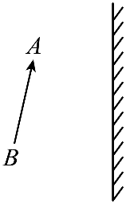
24. 如图，请完成图中两条光线折射光路。
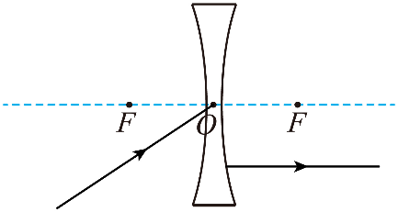
25. 请画出蜡烛AB经小孔所成像的光路及其在光屏MN上所成的像A′B′；
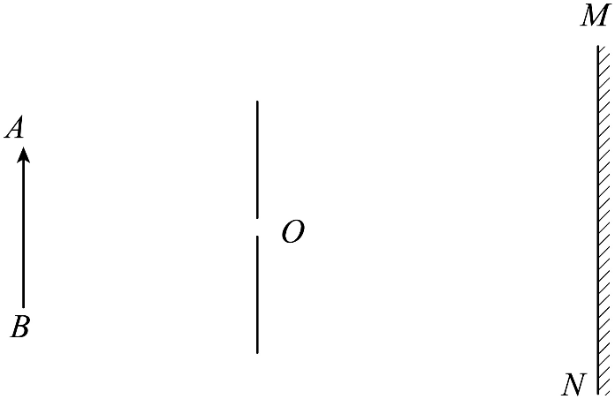

26. 一束光从空气射向水面，请画出反射光线和大致的折射光线。
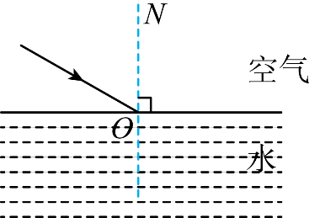
27. 做“探究水在沸腾前后温度变化的特点”实验时，小明和小红选用规格完全相同的实验装置进行实验，如图甲所示。
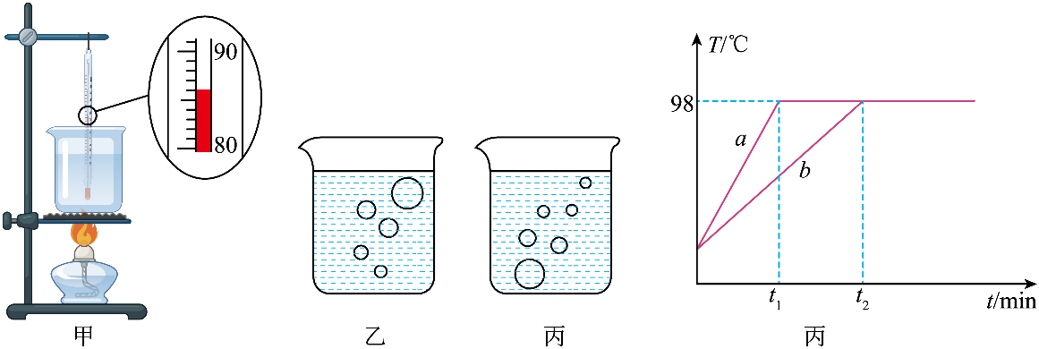
标准大气压下
液体 | 凝固点/℃ | 沸点/℃
水银 | -39 | 357
酒精 | -117 | 78
（1）组装器材时，应按照______的顺序进行；由图甲可知，此时水的温度为______℃。对照表格中的数据可知，完成该实验应选用______（水银/酒精）温度计；
（2）图______（乙/丙）对应杯中水沸腾时气泡的情形，气泡内的气体主要是______。两位同学绘制的沸腾图像如图丁所示，由该图可知，水的沸点是______℃，a、b图像倾斜度不同的原因是所用水的______不同。

28. 在“探究平面镜成像特点”实验中，如图是水平桌面上提供的器材：带支架的玻璃板两块、完全相同的蜡烛两支、刻度尺、白纸、火柴等。
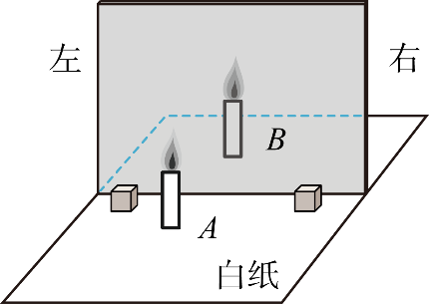
（1）两块玻璃板厚度分别为1mm和3mm，则选择______mm厚的玻璃板做实验较好；
（2）在竖直摆放的玻璃板前某处放一支点燃的蜡烛A，可以看到玻璃板后出现蜡烛的像A'，拿另一支______（点燃/未点燃）的蜡烛B在玻璃板后移动，可以看到它与像A'完全重合，说明像与物______。移开蜡烛B，用白纸做光屏放在该位置，直接观察白纸______（能/不能）看到像A'，可知平面镜所成的像是虚像；
（3）实验过程中，将玻璃板沿底边所在直线向右移动，镜中的像相对于A是______的。
29. 在“探究凸透镜成像的规律”实验中，小明将蜡烛、凸透镜、光屏依次安放在光具座上，凸透镜位置固定。
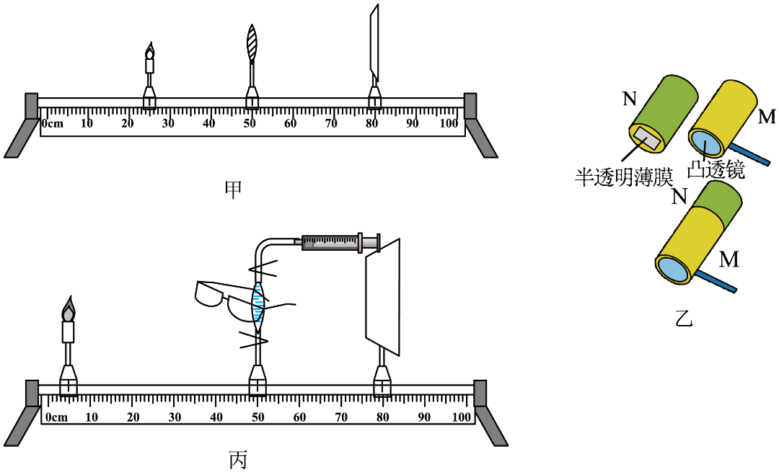
（1）调节烛焰中心、光屏中心在凸透镜的______上；
（2）正确调节蜡烛和光屏的位置，直到光屏上出现烛焰清晰的像，如图甲所示，此时光屏上的像是倒立______的实像，利用此成像特点可制成______；
（3）实验中，由于蜡烛燃烧变短，小明发现光屏上看不到烛焰完整的像。为了使像呈在光屏中央，可将蜡烛向______调节；
（4）如图所示，小明将另一光源AB平行于主光轴平放于凸透镜前，A'B'是AB的像。下列关于AB所成像的示意图中，正确的是______；
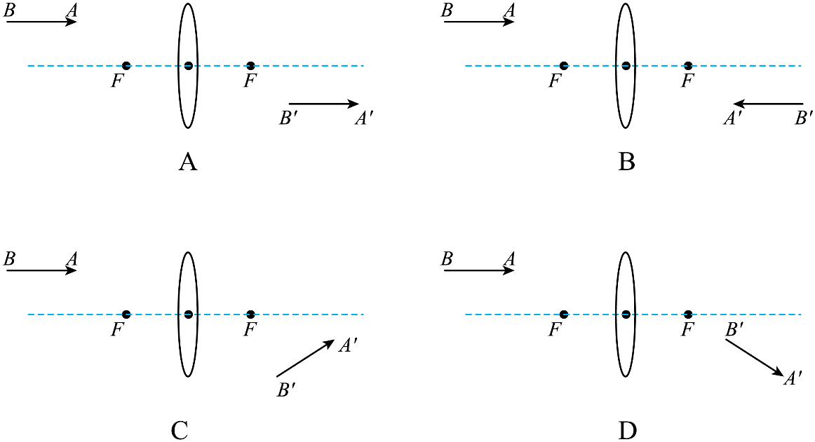
（5）小明利用该凸透镜自制了一个照相机模型，如图乙所示。在纸筒M的一端嵌上凸透镜，纸筒N的一端蒙上一层半透膜，把纸筒N套入M中，使其能前后移动。在较暗的室内，将凸透镜正对明亮的室外，调节凸透镜和半透膜之间的距离，在膜上可以看到室外景物______缩小的像。再将凸透镜正对室内近处点燃的蜡烛，为了使膜上出现烛焰清晰的像，应该______凸透镜和膜之间的距离；
（6）小明还利用自制的水透镜代替凸透镜，模拟视力的缺陷与矫正。他把自己的眼镜给水透镜“戴上”，光屏上呈现了烛焰清晰的像，如图丙所示。摘下眼镜后，像变得模糊，向水透镜中注入适量的水后，烛焰的像再次变得清晰，由此判断该同学戴的是______（近视/远视）眼镜。

30. 晴天正午，小明和小华对“树荫下光斑的形状与孔的形状、大小关系”进行了探究。为此他们制作了一个简易的探究工具：在一张不透明的卡片上用小刀挖出三个边长均为5cm的孔，如图甲所示。
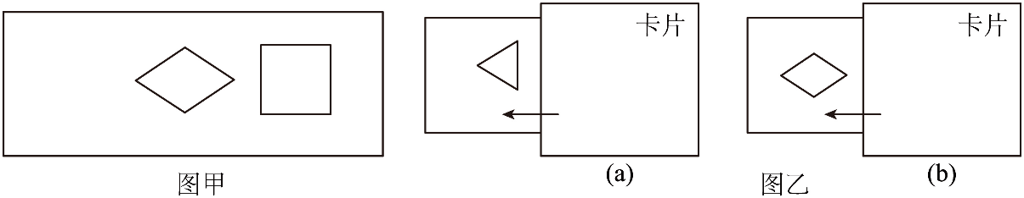
（1）小明先在地面上铺一张白纸，把带孔的卡片置于白纸上方1m的位置，让太阳光垂直透过卡片上不同形状的孔，观察到纸上出现的光斑形状与孔的形状相同，由此得出：当孔较大时，光斑的形状与______有关；
（2）小华像探究光斑形状和孔大小的关系，如图乙所示，他用一张卡片沿箭头方向向左移动，慢慢遮住孔，同时观察光斑形状的变化情况。你认为图______（a/b）更合理，理由是______。选取合适形状的孔后，缓慢向左移动卡片，当孔的边长小到某个值时，白纸上的光斑呈现圆形，持续向左移动卡片，圆形光斑的大小______，它的亮度______，由此得出：当孔较小时，光斑的形状与孔的大小无关；
（3）为了进一步研究，当孔较小时，换用“F”形的光源继续实验，观察到白纸上出现“F”倒立的像，由此可知，上述圆形光斑是______的像。
31. 在“测量纸锥下落的速度”活动中，小红和小华制作了一个直径d为8cm的纸锥。提供的器材有刻度尺、秒表等。
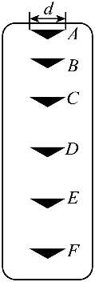
（1）他们商量了如下方案：
方案一：先选定一段时间，测量纸锥在这段时间内下落的距离；
方案二：先选定一段距离，测量纸锥通过这段距离所用时间；
方案三：预先不选定时间或距离，直接测定纸锥通过某段距离所用的时间。
上述方案中，你认为最合理的是方案______；
（2）为了得到更加准确的测量结果，他们用频闪照相机拍摄纸锥下落过程，每隔0.2s曝光一次，拍摄的照片如图所示。则纸锥从A下落到F的平均速度是______m/s；
（3）如图所示，从A下落到F的过程中，纸锥速度的变化情况是______。
32. 火车沿直线朝着山崖以108km/h的速度行驶，在距离山崖不远处鸣笛，经过4s后便听到了从山崖反射的回声。已知声音在空气中的传播速度是340m/s，火车长200m，问：
（1）4s内火车行驶的路程是多少米；
（2）鸣笛时火车离山崖多少米；
（3）火车行至山崖后，完全穿过山崖下的隧道用了3min，隧道的长度是多少米？

错题过关
做错原因分析

